Россия Республика Алтай Усть-Канский район Администрация муниципального образования Талицкое сельское поселение ул. Зеленая 27, с. Усть-Кумир Республика Алтай 649458 Тел. 26-4-19 РАСПОРЯЖЕНИЕ 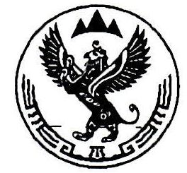 Россия Алтай Республиканын Кан-Оозы аймактын Кырлык jурттын муниципал тозолмозинин администрациязы Сартакпай ором 38, Кырлык jурт Алтай Республика, 649456 Тел./факс 27-3-23/ 3884727323 JАКААН | 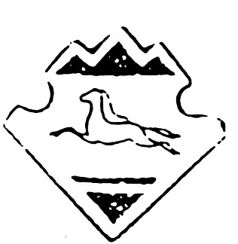 | Россия  Алтай Республиканын  Кан-Оозы аймактын  Талица jурттын муниципал тозолмозинин администрациязы  Зеленый ором 27, Талица jурт  Алтай Республика, 649458  Тел. 26-4-19

"10"августа 2017 года с. Усть-Кумир №31

О создании комиссии по списанию
Материальных запасов
Талицкого сельского поселения

1.Создать комиссию по списанию материальных запасов Талицкого сельского поселения.
2. Контроль за исполнением настоящего распоряжения оставляю за собой.

Председатель комиссии- Черепанова Л.Г. – глава Талицкого сельского поселения,

Состав комиссии:
Головина Т.В. - депутат Талицкого сельского поселения,
Аникина Л.В.- делопроизводитель Талицкого сельского поселения.

Глава Талицкого
сельского поселения Л.Г.Черепанова

